国家移民管理局2020年度考试录用公务员面试公告

根据公务员录用工作有关规定，我局定于2020年2月12日至2月13日，在中国人民警察大学（交通指引见附件3）组织开展考试录用公务员面试相关环节工作。其中面试资格复审、体能测评、人民警察职业心理素质测评和专业能力测试定于2月12日进行，面试定于2月13日进行。现就有关事宜通知如下：
一、面试分数线及进入面试人员名单
招考职位及代码 | 面试分数线 | 姓名 | 准考证号 | 面试时间 | 备注
综合司国际合作处  一级主任科员以下职位  200130001002 | 63.330 | 栾恺 | 164111014100126 | 2月13日 | 需参加专业能力测试
 |  | 郭美麟 | 164111014100218 | 2月13日 | 需参加专业能力测试
 |  | 李梦菲 | 164111014100510 | 2月13日 | 需参加专业能力测试
 |  | 王珺 | 164111014100712 | 2月13日 | 需参加专业能力测试
 |  | 杨璐璐 | 164132010203119 | 2月13日 | 需参加专业能力测试
政策法规司移民政策规划处  一级主任科员以下职位  200130002003 | 60.040 | 白皓 | 164111014100310 | 2月13日 | /
 |  | 孙倩 | 164112010201903 | 2月13日 | /
 |  | 陈路 | 164132010203221 | 2月13日 | /
 |  | 韩珊珊 | 164132010203226 | 2月13日 | /
 |  | 汪蔚 | 164151000103913 | 2月13日 | /
政策法规司条法处  一级主任科员以下职位  200130002004 | 60.730 | 张懿聪 | 164111014100107 | 2月13日 | /
 |  | 张雅杰 | 164111014100730 | 2月13日 | /
 |  | 李枫 | 164111014101404 | 2月13日 | /
 |  | 王文陵 | 164132010203305 | 2月13日 | /
 |  | 谷燕虎 | 164165010304803 | 2月13日 | /
外国人管理司难民工作处  一级主任科员以下职位  200130003004 | 64.280 | 刘赫然 | 164111014100618 | 2月13日 | /
 |  | 汪锴 | 164111014101226 | 2月13日 | /
招考职位及代码 | 面试分数线 | 姓名 | 准考证号 | 面试时间 | 备注
公民出入境管理司  往来港澳台处  一级主任科员以下职位  200130004002 | 57.170 | 宋超 | 164111014100620 | 2月13日 | /
 |  | 章小俊 | 164111014100704 | 2月13日 | /
 |  | 段雪松 | 164113011100416 | 2月13日 | /
 |  | 朱政 | 164141010105418 | 2月13日 | /
公民出入境管理司国籍处  一级主任科员以下职位  200130004003 | 59.980 | 鲍振峰 | 164111014100108 | 2月13日 | /
 |  | 任绿勃 | 164134010902620 | 2月13日 | /
 |  | 陈建华 | 164135100102317 | 2月13日 | /
 |  | 徐滨 | 164137010100130 | 2月13日 | /
边防检查管理司  边防检查管理处  一级主任科员及以下  200130005002 | 57.940 | 庞俊震 | 164111014100129 | 2月13日 | /
 |  | 王啟光 | 164111014100215 | 2月13日 | /
 |  | 杨跃辉 | 164111014100810 | 2月13日 | /
 |  | 张鑫 | 164112010201909 | 2月13日 | /
 |  | 邢望 | 164113011100401 | 2月13日 | /
 |  | 温卫杰 | 164114010102020 | 2月13日 | /
 |  | 周伟 | 164131012101608 | 2月13日 | /
 |  | 王鹏 | 164132010203224 | 2月13日 | /
 |  | 郭亮 | 164137010100125 | 2月13日 | /
 |  | 陈昊 | 164137010100229 | 2月13日 | /
干部人事司组织处  一级主任科员以下职位  200130007003 | 62.370 | 杨越鑫 | 164111014100102 | 2月13日 | /
 |  | 巩丽超 | 164113011100407 | 2月13日 | /
 |  | 位振奇 | 164141010105407 | 2月13日 | /
 |  | 薛大帅 | 164141010105514 | 2月13日 | /
 |  | 陈晓 | 164142010303915 | 2月13日 | /
干部人事司督察处  一级主任科员以下职位  200130007004 | 58.670 | 张克磊 | 164112010201921 | 2月13日 | /
 |  | 樊金龙 | 164113011100417 | 2月13日 | /
 |  | 张森焱 | 164114010102019 | 2月13日 | /
 |  | 崔建国 | 164141010105429 | 2月13日 | /
 |  | 李原 | 164153010100111 | 2月13日 | /
干部人事司编制训练处  一级主任科员以下职位  200130007005 | 61.200 | 胡鑫敏 | 164111014100119 | 2月13日 | /
 |  | 刘小燕 | 164111014101218 | 2月13日 | /
 |  | 田灿灿 | 164132010203101 | 2月13日 | /
 |  | 秦冲 | 164141010105419 | 2月13日 | /
 |  | 何文平 | 164151000103921 | 2月13日 | /
干部人事司干部处  一级主任科员以下职位  200130007006 | 60.270 | 朱定定 | 164111014100324 | 2月13日 | /
 |  | 颛孙一仁 | 164134010902622 | 2月13日 | /
 |  | 张令文 | 164141010105417 | 2月13日 | /
 |  | 谢欣宸 | 164141010105512 | 2月13日 | /
 |  | 冯柯南 | 164154010101201 | 2月13日 | /
招考职位及代码 | 面试分数线 | 姓名 | 准考证号 | 面试时间 | 备注
干部人事司工资福利处  一级主任科员以下职位  200130007007 | 58.810 | 王倩 | 164111014100602 | 2月13日 | /
 |  | 韩冬 | 164111014100801 | 2月13日 | /
 |  | 齐磊 | 164111014100813 | 2月13日 | /
 |  | 陈颖 | 164141010105412 | 2月13日 | /
后勤保障司预算财务处  一级主任科员以下职位  200130008001 | 61.380 | 徐倩 | 164111014100212 | 2月13日 | /
 |  | 曹修琴 | 164111014100303 | 2月13日 | /
 |  | 田广臣 | 164111014100917 | 2月13日 | /
 |  | 廖蒸 | 164111014100923 | 2月13日 | /
 |  | 赫丽君 | 164111014101107 | 2月13日 | /
 |  | 庞洁 | 164112010201905 | 2月13日 | /
 |  | 孙琦 | 164123010101507 | 2月13日 | /
 |  | 吴华莉 | 164135100102308 | 2月13日 | /
 |  | 谢丽 | 164135100102309 | 2月13日 | /
 |  | 杨历博 | 164137010100204 | 2月13日 | /
二、面试确认
请进入面试环节的考生于2020年1月22日17时前通过电子邮件确认是否参加面试。要求如下：
（一）发送电子邮件至NIA_Recruit@163.com。
（二）电子邮件标题为“XXX确认参加国家移民管理局XX职位面试”，“XX职位”（填写职位代码即可，内容见附件1）。如网上报名时填报的通讯地址、联系方式等信息发生变化，请在电子邮件中注明。
（三）逾期未确认的，视为自动放弃，不再进入面试程序。
三、放弃面试的处理
放弃面试者请填写《放弃公务员面试的声明》（见附件2），经本人签名后，于2020年1月22日17时前发送扫描件至NIA_Recruit@163.com，并致电010-66265694确认。
未在规定时间内填报放弃面试声明，又因个人原因不参加面试的，将视情节上报中央公务员主管部门记入诚信档案。
四、资格复审
面试资格审查时间：2月12日上午8:00-11:00；上午7时起接受考生报到，未按照规定时间到审查地点报到的考生，将视为放弃面试资格。
现场资格审查时需携带以下材料：
（一）本人身份证，学生证或工作证。
（二）公共科目笔试准考证。
（三）《考试报名登记表》（贴好照片，如实、详细填写个人学习、工作经历，时间必须连续，并注明各学习阶段是否在职学习，取得何种学历和学位）。
（四）高等教育各阶段学历、学位证书，所报职位要求的外语等级证书、职业资格证书。
（五）报考职位所要求的基层工作经历有关材料。在党政机关、事业单位、国有企业工作过的考生，需提供单位人事部门出具的基层工作经历材料，并注明起止时间和工作地点；在其他经济组织、社会组织等单位工作过的考生，需提供相应劳动合同或缴纳社保材料的复印件。
（六）近期正面免冠小二寸彩色照片2张（照片背后注明姓名和报考职位代码）。
（七）除上述材料外，考生需按照身份类别，提供以下材料：
应届毕业生提供所在学校加盖公章的《报名推荐表》（双面打印，贴好照片，注明培养方式）。
社会在职人员提供所在单位盖章的《报名推荐表》（双面打印）。现工作单位与报名时填写单位不一致的，还需提供离职有关材料。
留学回国人员提供教育部留学服务中心认证的国外学历学位认证书。
上述材料均需提供原件及复印件。考生应对所提供材料的真实性负责，材料不全或主要信息不实，影响资格审查结果的，将取消面试资格。
五、体能测评及人民警察职业心理素质测评
（一）体能测评及人民警察职业心理素质测评时间定于2月12日，于资格复审后进行。
（二）体能测评按照《公安机关录用人民警察体能测评项目和标准（暂行）》执行，项目为纵跳摸高、10米×4往返跑、长跑（男子1000米、女子800米）。
体能测评有一项不合格的，视为体能测评不合格，不再参加面试。
（三）人民警察职业心理素质测评结果不计入总分，作为择优确定拟录用人员的重要参考。
六、专业能力测试
报考200130001002职位的考生参加专业能力测试，时间为2月12日。
七、面试安排
（一）面试方式
结构化面试。
（二）面试时间
面试时间为2月13日。面试于当日上午9:00开始。参加面试的考生须于当日上午8:00前报到，截止当日上午8:30仍没有进入候考室的考生，将取消面试资格。
八、体检和考察安排
（一）体检和考察人选的确定
面试后按综合成绩从高到低的顺序以1:3的比例确定体检人选，参加面试人数与录用计划招录数比例低于3:1的职位，考生面试成绩应达到80分方可进入体检。通过体检的考生按照每个职位录用计划招录数1:2比例进入差额考察。
（二）体检
体检暂定于2月17日上午进行，地点暂定在北京。具体安排将在面试结束后通知进入体检的考生，请考生保持通讯畅通。体检费用由考生本人承担。
（三）综合成绩的计算方法
笔试合成成绩（行政职业能力测验占40%，申论占30%，公安类专业科目考试占30%）占50%。
不需参加专业能力测试的职位，面试成绩占50%，即：综合成绩=笔试合成成绩×50%＋面试成绩×50%。
需要参加专业能力测试的职位，面试成绩占35%，专业能力测试成绩占15%，即：综合成绩=笔试合成成绩×50%＋面试成绩×35%＋专业能力测试成绩×15%。
九、注意事项
请考生合理安排行程，自觉按照本公告规定的时间和地点进行面试、体检和体能测评。相关信息请及时留意国家移民管理局网站（网址https://www.nia.gov.cn/）。
联系方式：010-66265694（电话）、010-66264346（传真）
欢迎各位考生对我们的工作进行监督。

附件：1．确认参加面试模板
2．放弃面试资格声明（样式）
3．中国人民警察大学交通指引

国家移民管理局
2020年1月19日

附件1

×××确认参加国家移民管理局XX职位面试

国家移民管理局干部人事司：
本人×××，身份证号：××××××××，公共科目笔试合成成绩：××，报考××职位（职位代码××××××××），已进入该职位面试名单。我能够按照规定时间和要求参加面试。

姓名：
日期：

附件2

放弃面试资格声明

国家移民管理局干部人事司：
本人 ，身份证号： ，报考 职位（职位代码 ），已进入该职位面试名单。现因个人原因，自愿放弃参加面试，特此声明。
联系电话：

签名（考生本人手写）：
日期：
身份证复印件
（正反面）粘贴处

附件3
中国人民警察大学交通指引
（地址：河北省廊坊市西昌路220号）
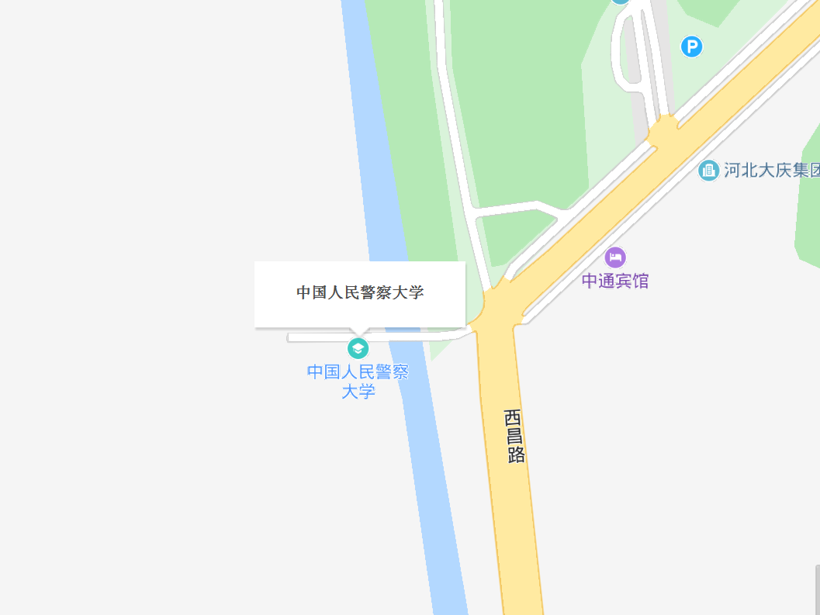
1．从首都机场乘坐机场大巴到廊坊长途汽车站，乘坐7路、1路A线、1路B线公交车到中国人民警察大学站下。
2．乘坐高铁到廊坊站，乘坐7路、1路A线公交车到中国人民警察大学站下。
3．乘坐火车到廊坊北站，乘坐1路A线、1路B线公交车到中国人民警察大学站下。
4．乘坐汽车到廊坊长途汽车站，乘坐7路、1路A线、1路B线公交车到中国人民警察大学站下。

